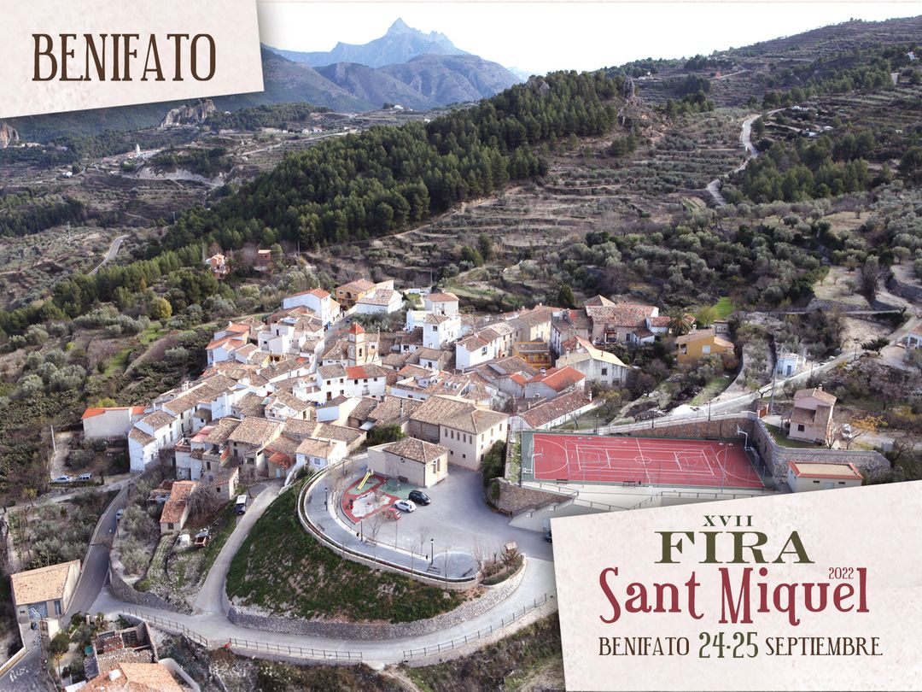
https://www.facebook.com/firasantmiquelbenifato/

Este rinconcito de la Marina Baixa es BENIFATO, y celebra su XVII FERIA DE SANT MIQUEL los días 24 y 25 de Septiembre.
Situado a los pies de la Sierra Aitana y a tan solo 20 min. de la costa.
Ven y disfruta de un fin de semana rural lleno de #tradición, #gastronomía, #espectáculos, #artesania animaciones y paisajes de escándalo.
Sábado 24 y Domingo 25 de Septiembre de 2022.
XVII FERIA DE SANT MIQUEL, en #Benifato.
De todo para todos....
#Gastronomia #Degustaciones
#Diversión para niños #Espectaculos
#Productos artesanos #Paisajes
#Musica regional #Tirolina
No te pierdas esta cita con lo auténtico, en un entorno rural a los pies de la Sierra Aitana.
Te esperamos!!

Dette lille hjørnet av Marina Baixa er BENIFATO, og den feirer sin XVII FERIA DE SANT MIQUEL 24. og 25. september.
Benifato ligger ved foten av Sierra Aitana og kun 20 min. fra kysten.
Kom og nyt en landlig helg full av #tradisjon, #gastronomi, #show, #håndverk, animasjoner og flott landskap.
Lørdag 24. og søndag 25. september 2022.
XVII FIRA DE SANT MIQUEL, i #Benifato.
Noe for alle....
#Gastronomi #Smakinger
#Moro for barn #Show
#Håndverksprodukter #Landskap
#Regional musikk #Zip line
Ikke gå glipp av dette markedet i landlige omgivelser ved foten av Sierra Aitana.
Vi venter på deg!!

This little corner of the Marina Baixa is BENIFATO, and it celebrates its XVII FERIA DE SANT MIQUEL on September 24 and 25.
Located at the foot of the Sierra Aitana and just 20 min. of the coast.
Come and enjoy a rural weekend full of #tradition, #gastronomy, #shows, #crafts, animations and scandalous landscapes.
Saturday 24 and Sunday 25 September 2022.
XVII FAIR OF SANT MIQUEL, in #Benifato.
Everything for everyone....
#Gastronomy #Tastings
#Fun for children #Shows
#Artisan products #Landscapes
#Regional music #Zip line
Do not miss this appointment with the authentic, in a rural setting at the foot of the Sierra Aitana.
We will wait for you!!

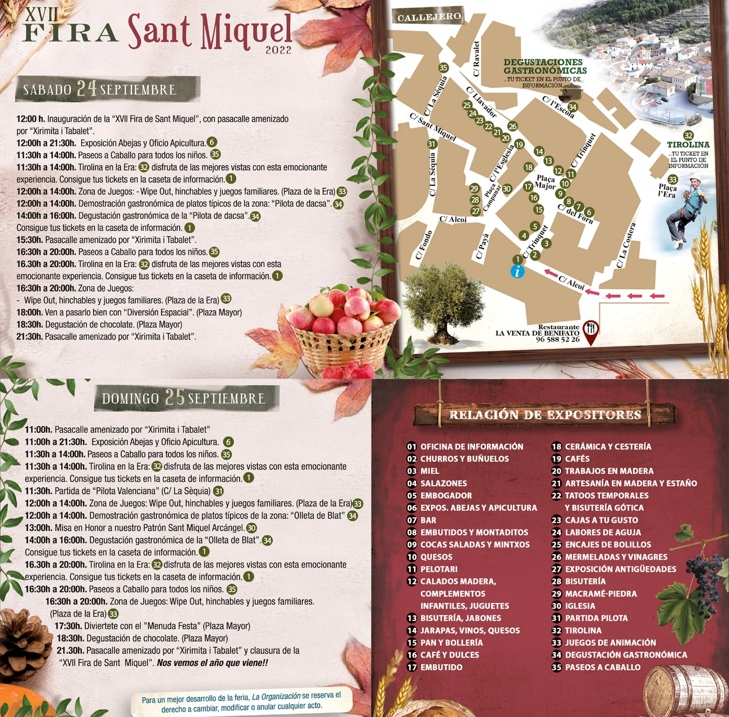

https://www.google.com/maps/dir/alfaz+del+pi/benifato/@38.6267184,-0.2353724,12z/data=!3m1!4b1!4m13!4m12!1m5!1m1!1s0xd62038fd35762f3:0xd109a67c8fcd46eb!2m2!1d-0.099664!2d38.578552!1m5!1m1!1s0xd61f5e0aea8a1df:0xa28c09966c805bbf!2m2!1d-0.2288633!2d38.6734023?hl=no

